10 способов научить ребенка не бояться школы
В начальной школе часто можно встретить их – малышей, которым страшно. Кто-то боится учителя, кто-то – наступившей новой жизни, кто-то просто переживает невроз, вызванный всем одновременно. И учителю необходимо справиться с этими страхами, помочь ребенку обрести уверенность и стать успешным. О том, как это сделать, рассказывает детский психолог Татьяна Марковна Ильина.
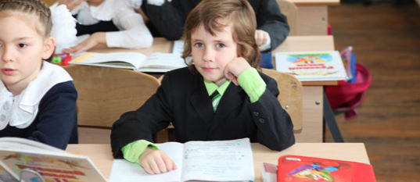
Конечно, учителю в такой ситуации лучше всего работать в паре с психологом, но я понимаю, что это не всегда возможно: не во всех школах он есть. Я могу предложить 10 простых советов, которые могут помочь учителю оказать помощь ребенку.

Способ 1
Нередко бывает, что ребенок просто боится идти в школу. В ситуации, когда его не провожают родители, а ему надо всего лишь выйти из подъезда и пройти 50 м до входа в школу, он может свернуть в сторону и пойти в парк, в торговый центр или на детскую площадку. И сворачивать так день за днем. Имеет смысл в классе найти ребенка, который живет рядом, и попросить его провожать «гулену». Довольно быстро страхи, мешающие пройти эти 50 м и войти в школу, исчезнут.

Способ 2
Среди учеников начальной школы часто встречаются дети, боящиеся поднять руку и отвечать у доски. К этому нужно быть готовым. На первых порах стоит разрешить ребенку отвечать после урока, на перемене, наедине с учителем. Если же такого ребенка ругать, увещевать или заставлять выходить к доске при всем классе, страх может превратиться в травму, и вот с ней работать точно придется профессиональному психологу.

Способ 3
Иногда дети боятся отвечать, поскольку страшатся допустить ошибку. На такие случаи имеет смысл в кабинете держать несколько мягких игрушек: собачек, мишек, зайчиков. Дайте ребенку в руки собачку и пусть он отвечает от ее лица. От третьего лица всегда легче говорить.

Способ 4
Некоторые дети при ответе могут волноваться настолько сильно, что это им мешает сосредоточиться и отвечать верно. Предложите такому ребенку спокойно и глубоко подышать. Объясните, что волнение в такой ситуации – это нормально, и с ним легко справиться.

Способ 5
Не стоит формировать у детей дополнительные страхи, пугая контрольными или диктантами. И для вас, и для детей любая проверочная работа должна быть обычной частью процесса обучения. Вчера мы на уроке решали задачи у доски и в тетради, сегодня будем решать похожие задачи в тетради для контрольных работ, а завтра – будем учиться решать другие задачи.

Способ 6
Если ребенок боится учителя, стоит с ним поиграть, поменявшись ролями. Предложите ему (конечно, наедине) выступить в роли учителя, а вы сыграйте роль ученика.

Способ 7
Если ребенок не уверен в себе, дайте ему сложное поручение так, чтобы он понял, его не будут контролировать на каждому шагу, но поручение очень важное и его необходимо выполнить. Например, попросите его отнести папку в кабинет директора или поручите провести пять минут урока, поскольку вам срочно нужно сделать какое-то дело.

Способ 8
Если у вас в классе есть тревожный ребенок, посоветуйте родителям заняться его закаливанием, выдерживать для него четкий режим дня и прогуливать его перед сном. Все это снимает тревожность, успокаивает, укрепляет нервную систему.

Способ 9
Ребенку можно предложить визуализировать свой страх. Пусть он его нарисует. А потом закрасит рисунок целиком или сомнет и выбросит лист.

Способ 10
Если ничего не помогает, и ребенок чувствует себя в школе плохо, неуверенно, всего боится, попросите кого-то из его близких поприсутствовать на нескольких уроках. Иногда ощущение покоя и защищенности, которое ребенок чувствует в присутствии родителей, остается и после того, как родители ушли.

